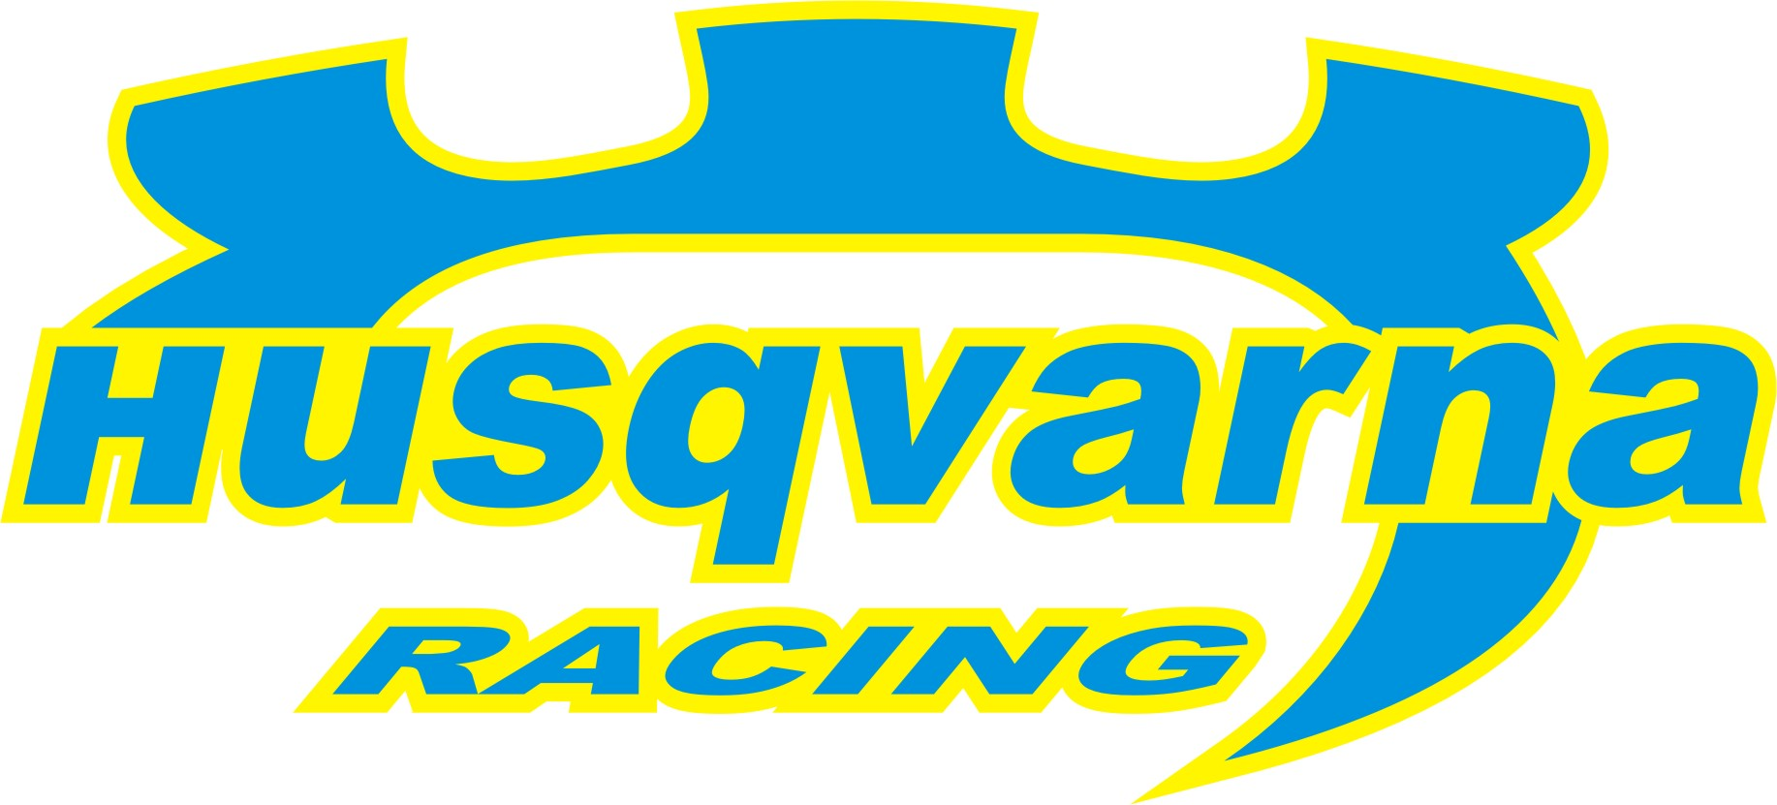
Minden út Rómába vezet
2007-12-2, Vál,
Ausztria után Olaszországban, a Rally di Vallelungán áll rajthoz Korda Erik és Penderik László a Husqvarna Racing 2003-as Subaru Impreza WRC-jével.

A rövidre sikerült Waldviertel Rallyt követően a napfényes Itáliában igyekszik kárpótolni magát az elmaradt versenykilométerekért a Husqvarna Racing csapatvezetője, Korda Erik. A pilóta ezúttal Penderik Lászlóval érkezik arra a ralira, melyet pályafutása első külföldi szereplésként könyvelhetett el.

Korda Erik utoljára 2004-ben vett részt aszfaltos versenyen, az olasz út előtt szükségszerű volt beiktatni egy rövid tesztet, a megfelelő helyszínre az Örkény melletti Euro-Ring-en sikerült rátalálni, ahol az autó beállítására is sor került.

Korda Erik: - Tény, hogy az aszfaltos pályákért annyira nem rajongok, ha tehetem, akkor inkább murvás futamokon megyek, de a Rally di Vallelungával mégis más a helyzet. Anno 2002-ben ez volt pályafutásom első külföldi versenye és bevallom annyira megtetszett, hogy már akkor megfogadtam, ha tehetem, visszatérek. Sajnos az elmúlt években többször is elmaradt, így mostanáig kellett várnom arra, hogy feleleveníthessem emlékeim. A gyorsasági szakaszokat azon a Vallalengua-i versenypályán jelölik ki, ahol a McLaren F1-es csapata is gyakran tart tesztet, aminek nagy előnye, hogy minden egy helyen van, és a teljes verseny a nézők szeme előtt zajlik.

- A hét végén Örkény mellett, az Euro-Ring pályán tartottunk egy tesztet, ahol úgy érzem sikerült megtalálni a megfelelő beállításokat, a két pálya jellegét tekintve mindenképp hasonlít egymásra. A versenynek igazából nincs komoly tétje, ilyen szempontból leginkább a Mikulás Rallyhoz tudnám hasonlítani, a rajthoz állok elsődleges célja az örömszerzés, önmaguk és a kilátogató nézők szórakoztatása. Mi sem vagyunk ezzel másképp, 2002-ben sikerült elnyernünk a közönségdíjat, amivel most is elégedettek lennénk.

A Husqvarna Racing együttműködő partnerei:
Metrober Kft, Vegyépszer ZRt, SIÓ-ECKES Kft, Bioextra Kft, Corax Bioner ZRt, GT Gumi 2004 Kft, Kristály Kft, Fittness Trade Kft, Mercur Rent a Car Kft, Motul, Alabárdos Étterem, Rouge Café, Study Kft, Colonell Kft, G.S. Consulting Kft, Daten Kontor Kft, Variocommerce Kft.

